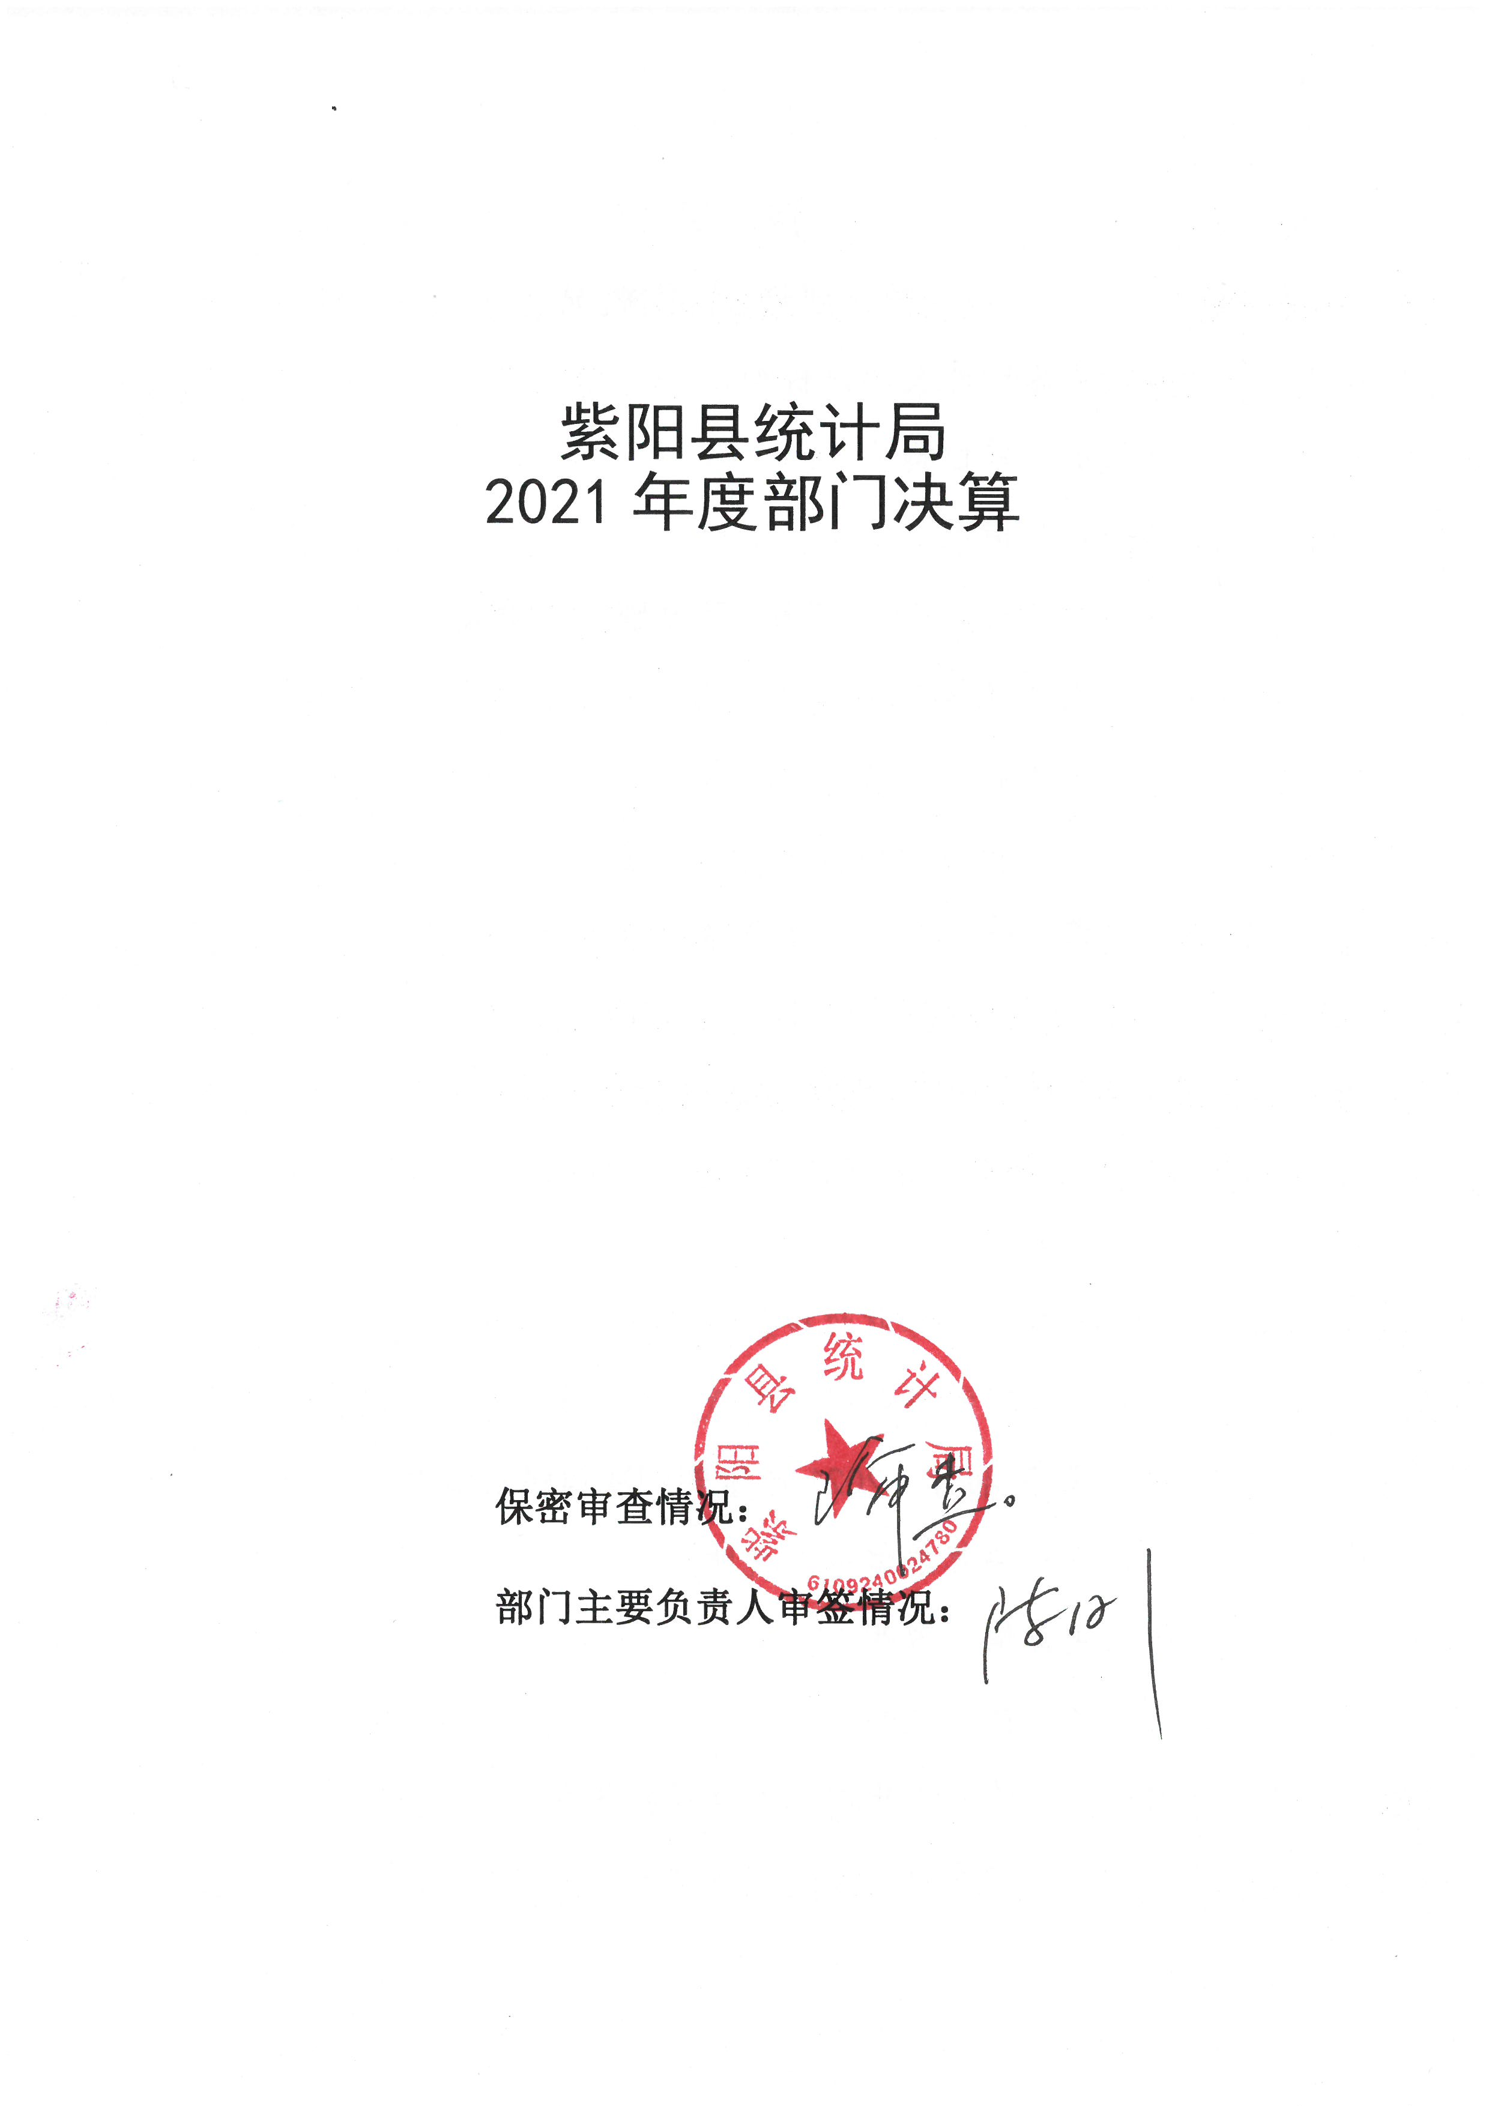

目 录
第一部分 部门概况
一、部门主要职能及内设机构
二、部门决算单位构成
三、部门人员情况
第二部分 2021年度部门决算表
一、收入支出决算总表
二、收入决算表
三、支出决算表
四、财政拨款收入支出决算总表
五、一般公共预算财政拨款支出决算表
六、一般公共预算财政拨款基本支出决算表
七、一般公共预算财政拨款“三公”经费及会议费、培训费支出决算表
八、政府性基金预算财政拨款收入支出决算表
九、国有资本经营预算财政拨款支出决算表
第三部分 2021年度部门决算情况说明
一、收入支出决算总体情况说明
二、收入决算情况说明
三、支出决算情况说明
四、财政拨款收入支出决算总体情况说明
五、一般公共预算财政拨款支出决算情况说明
六、一般公共预算财政拨款基本支出决算情况说明
七、一般公共预算财政拨款“三公”经费及会议费、培训费支出决算情况说明
八、政府性基金预算财政拨款收入支出情况说明
九、国有资本经营预算财政拨款支出决算情况说明
十、机关运行经费支出情况说明
十一、政府采购支出情况说明
十二、国有资产占用及购置情况说明
十三、预算绩效情况说明
第四部分 专业名词解释

第一部分 部门概况
一、部门主要职能及内设机构
（一）主要职能。
1、贯彻国家统计工作的法律法规和政策规定，监督检查统计法规和统计制度的实施情况，依法查处违反统计法规和统计制度的行为。
2、贯彻全国统一的基本统计制度，执行国家统计标准；负责全县生产总值核算工作，提供国民经济核算资料。
3、负责组织和管理全县统计工作。加强对各镇、各部门统计工作的指导；审定各部门的统计调查计划及其调查方案，管理各部门制发的统计调查表；对各镇、各部门重要统计数据进行审核、监控和评估。
4、组织实施国家、地方统计调查制度和各项社会经济调查， 收集、整理、提供全县性的基本统计资料，对全县国民经济、社会发展等情况进行统计分析、统计预测和统计监督，定期发布全县国民经济和社会发展情况的统计信息，向县委、县政府及有关部门提供统计信息和咨询意见。
5、组织实施全县人口、经济、农业等重大国情国力普查,汇总、整理和发布有关国情国力普查方面的统计数据。
6、负责全县统计信息化建设，管理全县统计信息化系统和统计数据库系统。
7、监测县委县政府重大决策部署的落实情况，配合国家统计局紫阳调查队开展居民收入和农村贫困监测调查。
8、协助省市统计部门组织全县统计专业技术资格考试、统计人员继续教育培训工作。
9、完成县委、县政府交办的其他任务。
- 内设机构。
紫阳县统计局是县政府工作部门，机关行政编制8名。设局长1名，副局长2名，总统计师1名。内设行政股和业务股，所属事业单位的设置、职责和编制事项另行规定。
二、部门决算单位构成
纳入2021年本部门决算编制范围的单位共1个，包括本级及所属0个二级预算单位：
三、部门人员情况
截至2021年底，本部门人员编制20人，其中行政编制8人、事业编制12人；实有人员21人，其中行政12人、事业9人。单位管理的离退休人员9人。
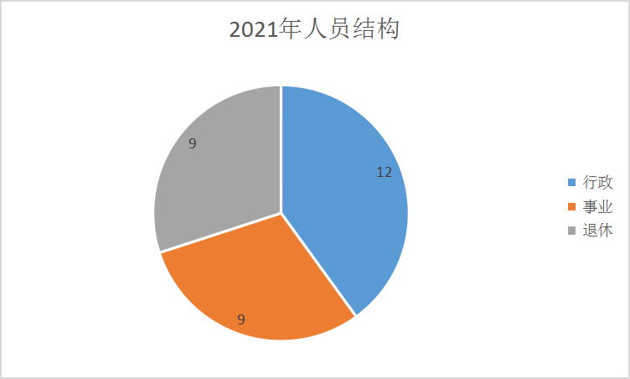

第二部分 2021年度部门决算表

第三部分 2021年度部门决算情况说明

一、收入支出决算总体情况说明
本年度收入为353.28万元，支出为343.61万元，与上年相比收、支均减少210.65、216.87万元，分别下降37.35、38.70%。主要原因：一是普查专项经费收支减少；二是新入库五上企业奖补资金收支减少。（可用柱状图列示变动情况）
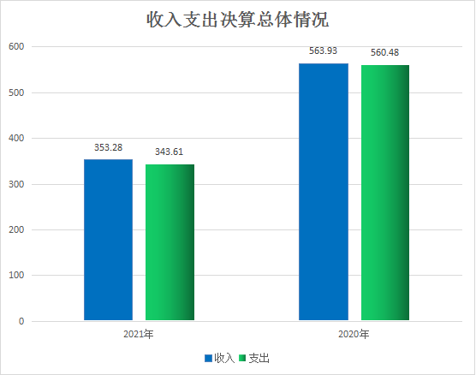

二、收入决算情况说明
本年度收入合计353.28万元，其中：财政拨款收入353.28万元，占100%；事业收入0万元，占0%；经营收入0万元，占0%；其他收入0万元，占0%。
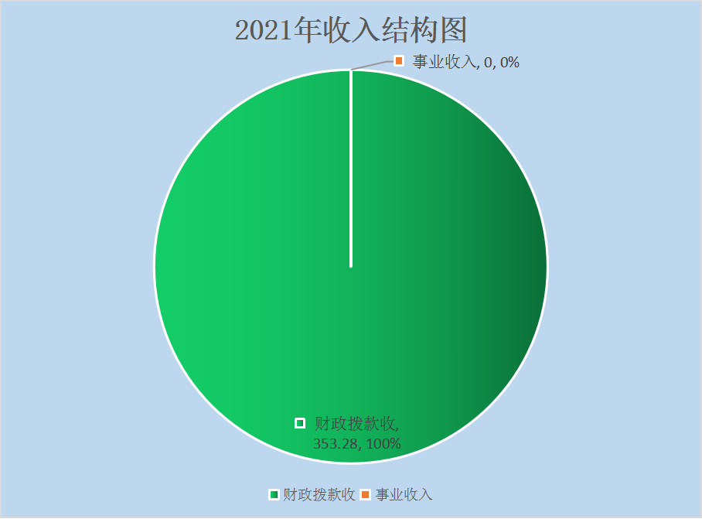

三、支出决算情况说明
本年度支出合计343.61万元，其中：基本支出326.23万元，占94.9%；项目支出17.38万元，占5.1%；经营支出0万元，占0%。
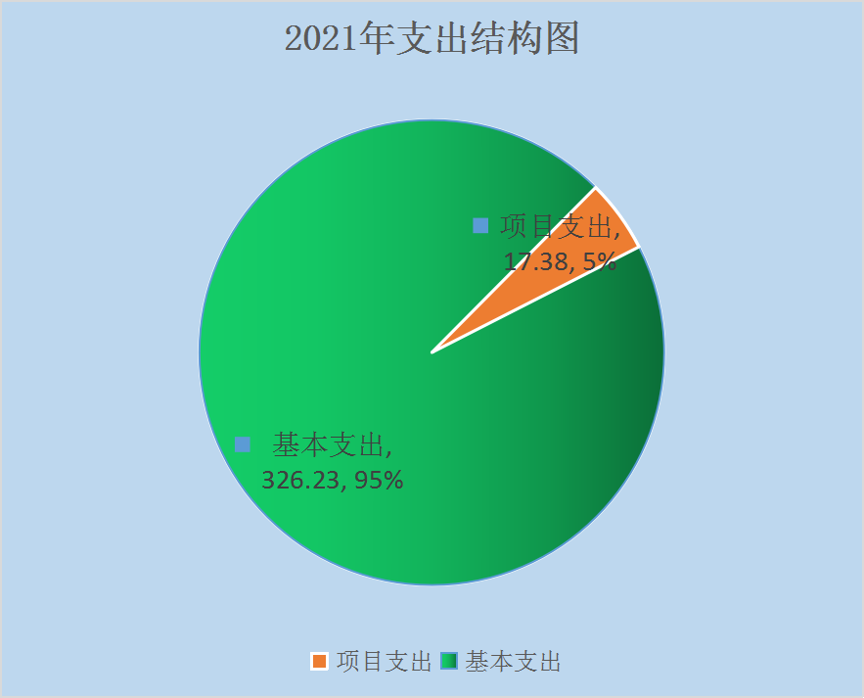

四、财政拨款收入支出决算总体情况说明
本年度财政拨款收入、支出总计均为353.28、343.61万元，与上年相比收、支总计各减少210.65、216.87万元，分别下降37.35、38.70%。主要原因是：一是普查专项经费收支减少；二是新入库五上企业奖补资金收支减少。
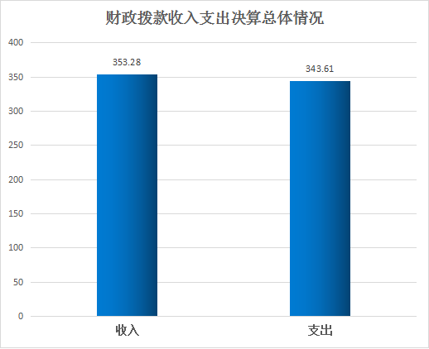

五、一般公共预算财政拨款支出决算情况说明
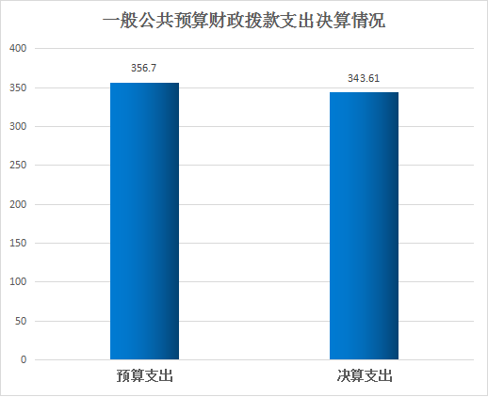
本年度财政拨款支出预算214.62万元，调整预算356.70万元，支出决算343.61万元，完成预算的96.3%，占本年支出合计的92%。与上年相比，财政拨款支出减少216.87万元，下降38.7%，主要原因是：一、减少了普查专项经费支出；二是新入库五上企业奖补资金支出减少。按照政府功能分类科目，其中：

1.一般公共服务支出（类）统计事务（款）行政运行（项）。
年初预算214.62万元，调整预算256.35万元，支出决算256.35万元，完成预算的100%。决算数与预算数持平。
2.一般公共服务支出（类）统计事务（款）事业运行（项）。
年初预算为0万元，调整预算14.16万元，支出决算为14.16万元，完成年初预算的100%。决算数与预算数持平。
3.一般公共服务支出（类）统计信息事务（款）其他统计信息事务支出（项）。
年初预算为17.00万元，调整预算17.38万元，支出决算为17.38万元，完成年初预算的100%。决算数与预算数持平。
4.社会保障和就业支出（类）行政事业单位离退休（款）机关事业单位基本养老保险缴费支出（项）。
年初预算为21.97万元，调整预算43.10万元，支出决算为42.89万元，完成年初预算的99.5%。决算数小于预算数的主要原因是人员调整，支出减少。
5.卫生健康支出（类）行政事业单位医疗（款）行政单位医疗支出（项）。
年初预算为10.09万元，调整预算12.83万元，支出决算为12.83万元，完成年初预算的100%。决算数与预算数持平。
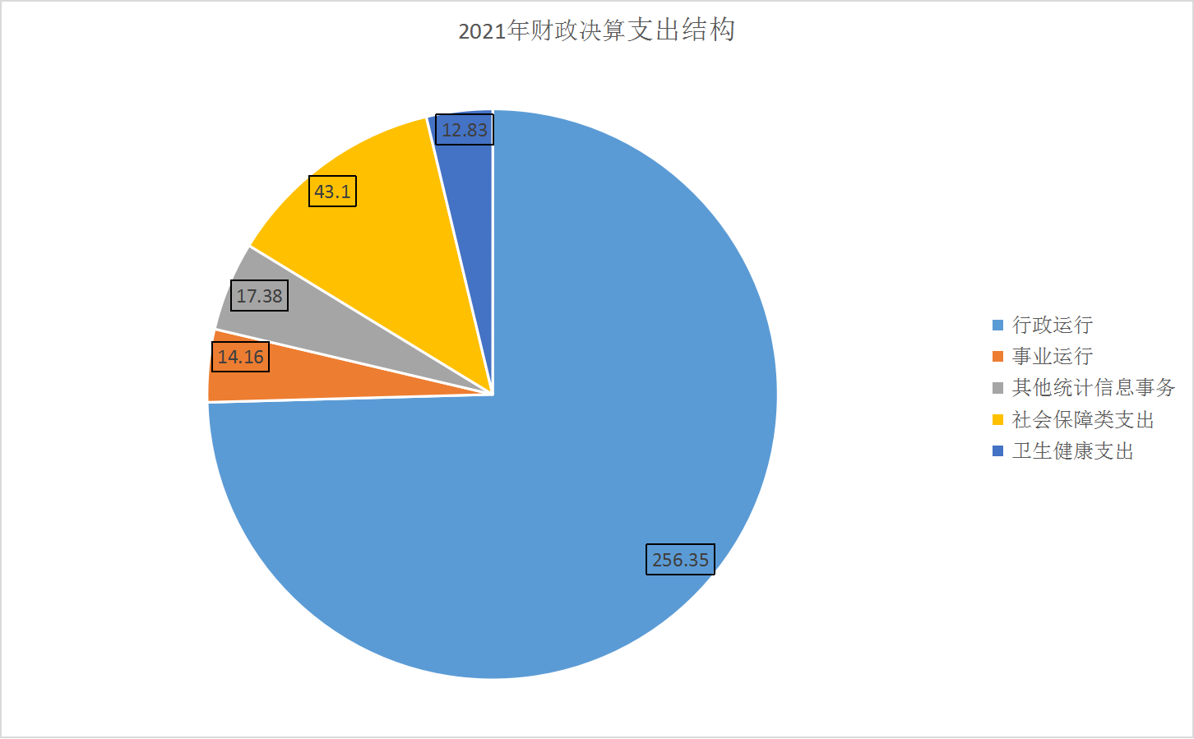
六、一般公共预算财政拨款基本支出决算情况说明
本年度一般公共预算财政拨款基本支出326.23万元，包括人员经费和公用经费。其中：
（一）人员经费229.18万元，主要包括：主要包括基本工资79.90万元、津贴补贴44.33万元、奖金21.86万元、绩效工资26.18万元、机关事业单位基本保险养老保险缴费22.64万元，职工基本医疗保险缴费12.83万元，其他社会保障缴费0.21万元；对个人和家庭的补助21.23万元。
（二）公用经费97.04万元，主要包括：办公费 33.41万元、印刷费2.0万元、电费1.12万元、差旅费9.05万元、维修（护）费 1.21万元、租赁费 0.45万元、会议费0.77万元，公务接待费0.64万元、劳务费10.33万元、委托业务费22.40万元、其他交通费用15.66 万元。
七、一般公共预算财政拨款“三公”经费及会议费、培训费支出决算情况说明
（一）“三公”经费财政拨款支出决算情况说明。
本年度一般公共预算安排“三公”经费支出预算1.08万元，支出决算0.64万元，完成预算的59.3%。决算数小于预算数的主要原因是：我单位严格贯彻落实中央八项规定精神和厉行节约要求,从严控制“三公”经费开支，全年实际开支比预算节约。
1.因公出国（境）支出情况说明。
本年度无一般公共预算因公出国（境）预算安排。
2.公务用车购置费用支出情况说明。
本年度无一般公共预算公务用车购置费预算安排。
3.公务用车运行维护费用支出情况说明。
本年度无一般公共预算安排公务用车运行维护预算安排。
4.公务接待费支出情况说明。
本年度一般公共预算安排公务接待预算1.08万元，支出决算0.64万元，完成预算的59.3%，决算数较预算数减少044万元，主要原因是：我单位严格贯彻执行中央八项规定, 从严控制公务接待费支出。
国内公务接待支出0.64万元。主要是接受上级有关部门工作检查指导发生的接待支出。共接待来访团5批次，来宾61人次。
（二）培训费支出情况说明。
本年度无培训费支出。
（三）会议费支出情况说明。
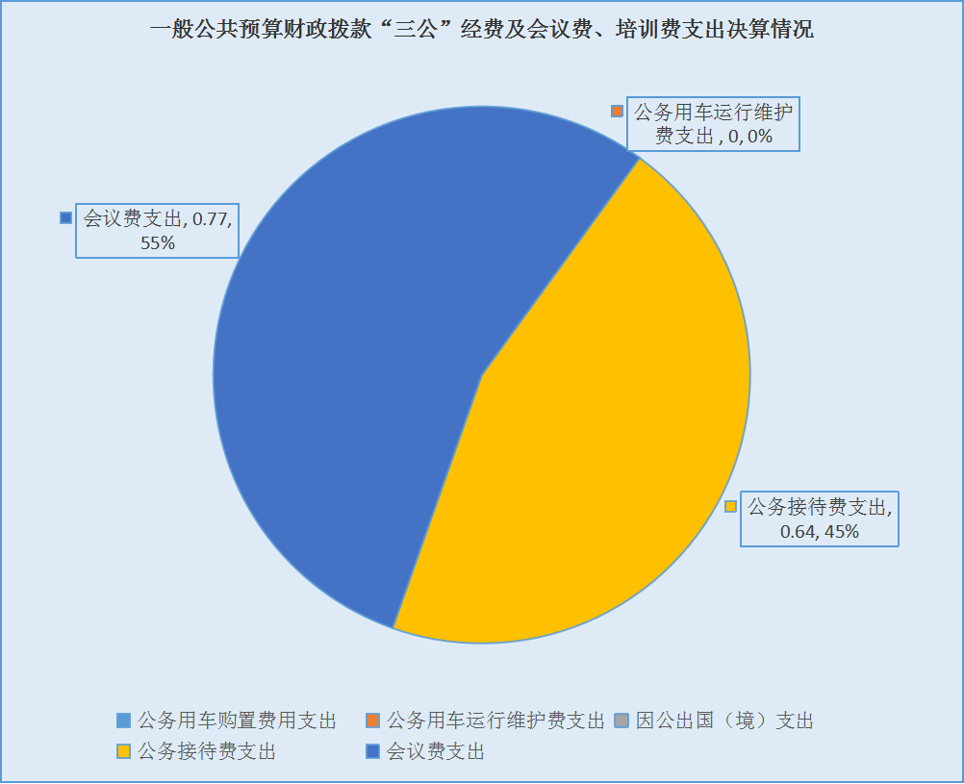
本年度一般公共预算安排会议费5.5万元，支出决算0.77万元，完成预算的14%，决算数较预算数减少4.73万元，主要原因是人口普查接近尾声，会议支出减少。

- 政府性基金预算财政拨款收入支出情况说明
本部门无政府性基金预算财政拨款，并已公开空表。
九、国有资本经营预算财政拨款支出决算情况说明
本部门无国有资本经营决算拨款收支，并已公开空表。
十、机关运行经费支出情况说明
本年度机关运行经费预算97.04万元，支出决算97.04万元，完成预算的100%。支出决算比上年减少34.83万元，主要原因是缩减支出。
十一、政府采购支出情况说明
2021年政府采购支出总额共7.37万元，其中：政府采购货物类支出0万元、政府采购工程类支出0万元、政府采购服务类支出0万元。授予中小企业合同金额0万元，占政府采购支出总额的0%，其中：授予小微企业合同金额0万元，占授予中小企业合同金额的0%；货物采购授予中小企业合同金额占货物支出的0%；工程采购授予中小企业合同金额占工程支出的0%；服务采购授予中小企业合同金额占服务支出的0%。
十二、国有资产占用及购置情况说明
截至2021年末，本部门机关及所属单位共有车辆0辆，其中副部（省）级以上领导用车0辆，主要领导干部用车0辆，机要通信用车0辆，应急保障用车0辆，执法执勤用车0辆，特种专业技术用车0辆，离退休干部用车0辆，其他用车0辆。单价50万元以上的通用设备0台（套）；单价100万元以上的专用设备0台（套）。2021年当年购置车辆0辆；购置单价50万元以上的通用设备0台（套）；购置单价100万元以上的专用设备0台（套）。
十三、预算绩效情况说明
（一）预算绩效管理工作开展情况说明。
本部门积极推进预算绩效管理改革工作，建立了绩效管制度体系，预算绩效管理的主要内容：1、预算绩效目标管理。办公室编制下一年度预算或追加预算时，应同时编制预算绩效计划，报送绩效目标。办公室对提交的绩效目标按规定程序进行审核，不符合要求的，退回申请用款部门重新调整绩效目标；符合要求的，由办公室提交市财政部门申报；2、预算绩效运行跟踪监控管理。建立绩效运行跟踪监控机制，定期采集绩效运行信息并汇总分析，对绩效目标运行情况进行跟踪管理和监控。对上年度开展的重点项目评价工作进行绩效跟踪；3、绩效评价管理。预算执行中期或结束后，要及时对预算资金的产出和结果进行绩效评价，重点评价产出和结果的经济性、效率性和效益性。用款部门要对预算执行情况进行自评，认真分析研究评价结果所反映的问题，努力查找资金使用和管理中的薄弱环节，制定改进和提高工作的措施；4、绩效评价结果反馈与应用管理。根据财政部门绩效评价结果反馈，办公室应及时根据绩效评价结果，完善管理制度；用款部门应及时根据绩效评价结果，改进管理措施；办公室应将绩效评价结果作为安排以后年度预算的重要依据，为领导决策和行政问责提供参考依据。完善了绩效管理工作机制，建立绩效考核评价机制,实现全过程预算绩效管理,进一步完善内部约束和激励机制.；基本流程如下：1、确定绩效评价对象；2、下达绩效评价通知；3、确定绩效评价工作人员；4、制定绩效评价工作方案；5、收集绩效评价相关资料；6、对资料进行审查核实；7、综合分析并形成评价结论；8、撰写与提交评价报告；9、评价结果反馈；建立绩效评价档案。明确了绩效管理职能，配备了1名专人负责绩效管理工作，设置了绩效专岗，明确了岗位职责。
根据预算绩效管理要求，本部门组织对2021年度部门预算项目支出进行全面自评，涵盖项目1个，涉及预算资金77万元，占部门预算项目支出总额的100%。
组织开展2021年度部门整体支出绩效自评工作，从评价情况来看，我单位紧紧围绕县委、县政府中心工作，坚持党建引领，扎实推进各项统计调查工作，加强经济运行监测分析，不断提升统计服务和统计法治建设水平，取得了一定的工作成效：一是认真做好常规统计工作，扎实做好工业、建筑业、固定资产投资、服务业、商贸、农业、劳动工资等20多个专业月报、季报等定期报表，有序开展固定资产项目入库、项目现场核查指导等工作；认真指导做好“五上”企业申报工作，新增“五上”企业11家；二是加强经济运行监测分析。及时有效做好对经济走势的预警预判，加强对月度、季度经济形势监测分析，提出相应的对策建议，及时报送县委县政府，为领导决策提供参考。三是做好“七人普”后续工作。认真开展普查数据汇总和评估，做好紫阳县第七次人口普查工作总结，及时发布全县人口普查主要数据公报6期，扎实开展普查数据调研分析。
（二）部门决算中项目绩效自评结果。
本部门在部门决算中反映专项工作业务经费1个一级项目绩效自评结果。
1.专项业务调查费项目绩效自评综述：全年预算数77万元，执行数77万元，完成预算的100%。项目绩效目标完成情况：全面完成绩效目标任务。发现的问题及原因：对标省市加快县域经济高质量发展的要求，经济发展中还存在一些短板问题和薄弱环节，加快高质量发展面临较多困难和挑战。下一步改进措施：全面落实省市工作要求，精准施策、攻坚克难，弥补短板、放大优势，扎实做好“六稳”“六保”工作，强化经济运行调度，抓好纾困政策落实，坚持不懈开放招商，加快推进项目建设，推动工业稳定增长，促进消费持续恢复，努力实现全年经济社会发展预期目标。

（三）部门整体支出绩效自评结果。
根据年度设定的绩效目标，部门整体支出自评得分96分，综合评价等级为“优”，全年预算数356.70万元，执行数343.61万元，完成预算的96.3%。本年度本部门总体运行情况及取得的成绩：本年度部门总体运行情况良好，全面完成2021年度的各项调查工作任务。发现的问题及原因：对标省市加快县域经济高质量发展的要求，经济发展中还存在一些短板问题和薄弱环节，一是发展动能不足。受疫情和原材料、能源价格上涨影响，实体经济面临订单减少、物流不畅、成本增加等困难，生产经营压力增大；县域内小微企业多，新增“五上”企业规模小、同质化严重，受市场冲击影响较大，抗风险能力弱，经济稳增长基础尚不牢固；全县高新技术产业发展迟缓、产品附加值低，发展潜能不足；工业投资、高新技术产业投资严重不足，增速下降，新增动能不足；二是内需拉动不力。受地理、交通等因素影响，招商引资引进难、落地慢，全县固定资产投资大项目、新入库项目少，投资稳增长后劲乏力。受疫情等因素影响，全县商品零售、住宿餐饮业增速放缓，道路交通、居民服务业、娱乐业经营受限。下一步改进措施：全面落实省市工作要求，精准施策、攻坚克难，弥补短板、放大优势，扎实做好“六稳”“六保”工作，强化经济运行调度，抓好纾困政策落实，坚持不懈开放招商，加快推进项目建设，推动工业稳定增长，促进消费持续恢复，努力实现全年经济社会发展预期目标。

- 部门重点评价项目绩效评价结果。
本部门2021年度未开展部门重点绩效评价。

第四部分 专业名词解释
1.基本支出：指为保障机构正常运转、完成日常工作任务而发生的各项支出。
2.项目支出：指单位为完成特定的行政工作任务或事业发展目标所发生的各项支出。
3.“三公”经费：指部门使用一般公共预算财政拨款安排的因公出国（境）费、公务用车购置及运行费和公务接待费支出。
4.财政拨款收入：指本级财政当年拨付的资金。
5.公用经费：指为完成特定的行政工作任务或事业发展目标用于设备设施的维持性费用支出，以及直接用于公务活动的支出，具体包括公务费、业务费、修缮费、设备购置费、其他费用等。
6.工资福利支出：反映开支的在职职工和编制外长期聘用人员的各类劳动报酬，以及上述人员缴纳的各项社会保险费等。
7.结转资金：即当年预算已执行但未完成，或者因故未执行，下一年度需要按原用途继续使用的资金。
8.结余资金：即当年预算工作目标已完成，或者因故终止，当年剩余的资金。

